TEST DE COMPLEJOS

1.- Calculeu 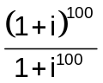
a.- 1 b.- 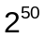 c.- 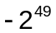 d.-  Sol.: c

2.-El valor principal de 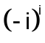 és:

a. 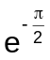 b.- 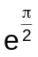 c.- 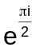 d.- 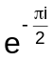 Sol. B

3.- Calculeu: 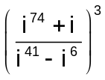

a.- 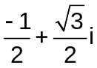 b.- 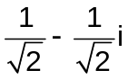 c.- 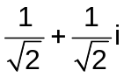 d.- e.- 1 Sol. d

4.-a.- El quocient de dos nombres complexos conjugats és sempre real
b.- El lloc geomètric dels afixes dels nombres complexos z tals que 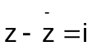 és la recta 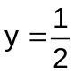
c.- 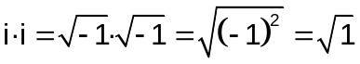
d.- Sol. b

5.-Calculeu 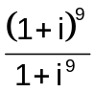

a.- 16(1+i) b.- 16 c.- 8i d.- -16 e.- 1/16 Sol. b

6.- Les solucions a C, de l’equació: 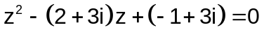 són:
a.-(1–i) ( 1+2i) b.- (1+i) ( 1+2i) c.- (1+i) ( 1–2i) d.- (1–i) (1–2i) Sol b.-

7.- Dels gràfics següents el correcte és:

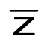
z
z
z
z
z^{–1}
z^{–1}
z^{–1}
z^{–1}

